**‘*Zeevonk*': Spielbergiaanse mix van avontuur en emotie in het West-Vlaams ★★★☆☆**

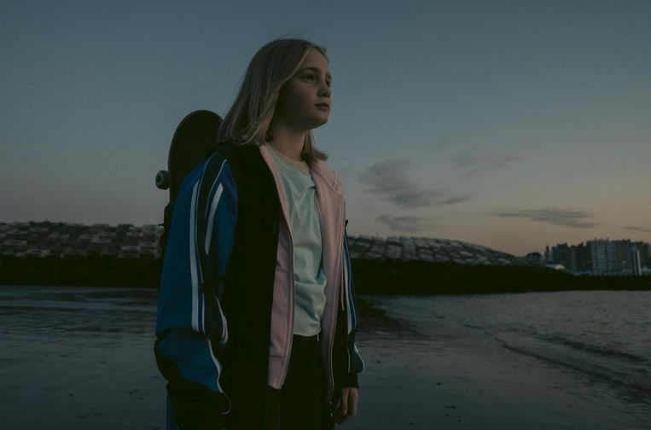

**Hoe leg je rouw uit aan een jong publiek, zonder te verpletteren maar ook zonder te verbloemen? Domien Huyghe vindt een mooi evenwicht in zijn debuutfilm *Zeevonk* , een meeslepend en verfrissend zee-avontuur, met ontroerende raps van Brihang.**

Het is een van de grote mysteries van het leven: hoe kan iemand er het ene moment wel, en het volgende moment plots niet meer zijn? Hoe kan een persoon dood zijn, als die in onze herinnering nog zo springlevend is? Je kan het als volwassene nauwelijks bevatten, laat staan dat je het aan een kind uitgelegd krijgt.

Regisseur Domien Huyghe en zijn zus, scenariste Wendy Huyghe, verloren op jonge leeftijd hun vader. Die ervaring diende als inspiratie voor hun eerste film. *Zeevonk* , dat een speciale vermelding kreeg op het filmfestival van Berlijn, gaat over de kortsluiting die in je hoofd ontstaat wanneer een dierbare plots uit je leven gerukt wordt.

De twaalfjarige Lena (Saar Rogiers) is een Oostendse skater girl die haar wereld ziet instorten wanneer haar vader Jacky (Valentijn Dhaenens) en twee collega-vissers op zee omkomen. Kwatongen beweren dat Jacky roekeloos was door bij slecht weer uit te varen, maar Lena kan niet geloven dat hem schuld treft. Wanneer ze een glimp van een mysterieus zeewezen meent op te vangen, is ze er zeker van: een monster deed de boot van haar vader zinken. Vastbesloten om zijn naam te zuiveren, begint Lena aan een speurtocht, geholpen door ‘Octopusboy' Vincent ( Dealer -acteur Sverre Rous).

Diepe waterenHuyghe serveert een spielbergiaanse mix van actie en emotie, maar dan in het West-Vlaams. Een zee-avontuur dat niet bang is om in diepe, troebele wateren te vissen, op zoek naar het weerbarstige beest dat rouw is. Dit is een film die zijn onderwerp en zijn (jonge) publiek ernstig neemt, maar die ook niet vergeet te entertainen. Lena's onderzoek naar het zeemonster had nog wat vindingrijker uitgewerkt kunnen worden, maar in de ontknoping ervan valt alles wel prachtig in zijn plooi.

De film wordt voornamelijk gedragen door jonge, onervaren acteurs. Daardoor is niet iedere scène of dialoog even solide, maar hoofdrolspeelster Saar Rogiers schittert wel feller dan de lichtgevende organismen uit de titel. Zij maakt de complexiteit van Lena's gevoelens volop voelbaar - omgaan met verlies is geen smooth sailing , maar een zeeziekmakende tocht over woeste golven.

Ook erg geslaagd: de soundtrack van Bart Van Lierde, die schippert tussen hard en hartverwarmend, aangevuld met enkele frisse songs van Angèle en Brihang. Die laatste wordt niet enkel als hip behang gebruikt. De Knokse rapper leverde ook de poëtische teksten waarin Lena's broer Jules (Thibaud Dooms) de dood van hun vader van zich afschrijft - knap hoe de film toont dat rouw verschillende vormen en tempo's kan aannemen. De bevrijdende climax van de film, waarin Jules' lyrics een hoofdrol spelen, voelt als een zacht verband om een pijnlijke wonde.

‘*Zeevonk*' speelt vanaf 29/3 in de bioscoop.

**© De Morgen**

**Lieven Trio**